UWAGA WŚCIEKLIZNA!
Wścieklizna jest nieuleczalną, wirusową chorobą zakaźną o niezmiernie ostrym i prawie zawsze śmiertelnym przebiegu, atakującą układ nerwowy ludzi i zwierząt.
Na terenie województwa mazowieckiego odnotowuje się przypadki wścieklizny u zwierząt dzikich ( lisów, nietoperzy, jenotów, borsuka, saren) oraz u zwierząt towarzyszących (psy i koty)
Zachowaj ostrożność !
Nie zbliżaj się do dzikich i bezpańskich zwierząt !
W przypadku pogryzienia zgłoś się niezwłocznie do lekarza!
Coroczne szczepienie psów przeciwko wściekliźnie jest w Polsce obowiązkowe!
Objawy wścieklizny:
- nadpobudliwość, niepokój i gorączka.
- zmiana zachowania zwierzęcia -spokojne staje się agresyjne i nerwowe, a nieposłuszne – ciche i uległe.
- wylizywanie miejsce pogryzienia, silny świąd, drapanie, a nawet wygryzanie.
- nerwowości, agresja, wzmożone reakcje na światło i dźwięk, zjadanie niejadalnych przedmiotów
Rozporządzenie nr 26 Wojewody Mazowieckiego z dnia 20 lipca 2021 r. w sprawie zwalczania wścieklizny ( z późniejszymi zmianami) określa: obszar zagrożony wystąpieniem wścieklizny oraz nakazy i zakazy na tym obszarze.
NAKAZY:
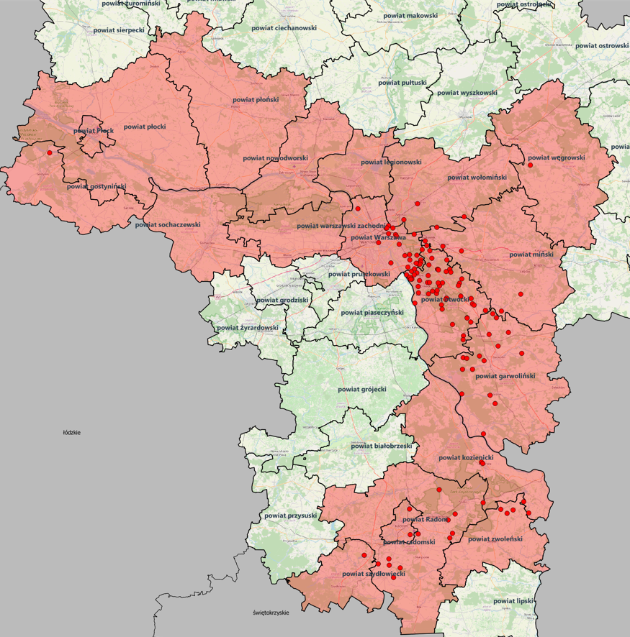
1) trzymanie psów na uwięzi lub na ogrodzonym terenie zamkniętym, a kotów
w zamknięciu;
2) pozostawienie zwierząt gospodarskich w okólnikach i na zamkniętych wybiegach.
3) szczepienia kotów przeciwko wściekliźnie w terminie 30 dni od dnia ukończenia przez kota 3 miesiąca życia, a następnie nie rzadziej niż co 12 miesięcy od dnia ostatniego szczepienia
ZAKAZY:
1) organizowania targów, wystaw, konkursów, pokazów zwierząt wrażliwych na wściekliznę za wyjątkiem targów, wystaw, konkursów i pokazów z udziałem psów, kotów i koni na warunkach określonych w decyzji przez właściwego terytorialnie powiatowego lekarza weterynarii;
2) organizowania polowań i odłowów zwierząt łownych za wyjątkiem odstrzałów sanitarnych dzików oraz polowań indywidualnych bez udziału psów i naganki na zasadach określonych w decyzji przez właściwego terytorialnie powiatowego lekarza weterynarii”.
- obszar zagrożony wystąpieniem wścieklizny:
Powiatowy lekarz weterynarii wydając decyzje bierze pod uwagę analizę ryzyka, która wykaże, że zastosowanie wyjątków nie spowoduje zagrożenia rozprzestrzenienia się wirusa wścieklizny
WIĘCEJ INFORMACJI UZYSKASZ U POWIATOWEGO LEKARZA WETERYNARII

